Beata Jesionek-Biskupska
Proza renesansowa: Trzy pierścienie
Giovanniego Boccaccia,
nowela z Dekameronu∗

Nowela Trzy pierścienie jest klasycznym przykładem kompozycji szkatułkowej, będącej odmianą kompozycji ramowej. Opowieść o Saladynie i mądrym Żydzie jest przytaczana w ramach pierwszego, podstawowego dla całego cyklu nowel planu fabularnego. Dowiadujemy się z niego, że dziesięcioro młodych florentczyków uciekło przed zarazą na wieś i umila sobie pobyt różnymi opowieściami. Z kolei historia o trzech pierścieniach została przedstawiona w ramach opowieści o sułtanie. Jej narratorem jest Melchizedech, bohater opowiadania Filomeny – uciekinierki z Florencji.
Każda z trzech opowieści ma swoich bohaterów. Najważniejsi z nich to Saladyn i Melchizedech. Obaj obdarzeni są sprytem i bystrością umysłu. Stają do prawdziwie intelektualnego pojedynku. Wyzwanie rzuca oczywiście sułtan, który starannie przygotowuje zasadzkę. Poddaje próbie mądrość Żyda, licząc jednocześnie na osiągnięcie zamierzonego celu: skłonienie lichwiarza do pożyczenia mu pieniędzy. Saladyn decyduje się na tę dość pokrętną rozgrywkę przynajmniej z dwóch powodów. Po pierwsze: nie chce otwarcie stosować przemocy w sytuacji, gdyby Melchizedech odmówił – wprost informuje nas o tym narratorka opowieści. Po drugie zamierza sprawdzić, czy Żyd z Aleksandrii, jak donieśli mu informatorzy, jest naprawdę inteligentnym człowiekiem. Stawką jest – jak się zdaje – nie tylko majątek lichwiarza, ale również jego sława czy nawet życie. Obaj adwersarze wiedzą, że jeżeli Żyd wyróżni którąkolwiek z trzech religii, wpadnie w zastawioną przez sułtana pułapkę. Narazi się albo swoim współwyznawcom, albo chrześcijanom, albo… Saladynowi, wyznającemu islam. Położenie nie do pozazdroszczenia. Ów moment, kiedy przybysz z Aleksandrii zastanawia się nad odpowiedzią, stanowi punkt kulminacyjny noweli: ważą się zarówno jego losy, jak i wynik całej rozgrywki.
Żyd opowiada Saladynowi historię o trzech pierścieniach, licząc na przychylność mądrego władcy. I rzeczywiście: sułtan uznaje nierozstrzygalność sporu o religie, a tym samym chwali rozum przeciwnika. Ta bowiem cecha nie tylko zadecydowała o życiu lichwiarza, ale uczyniła z niego przyjaciela Saladyna. Na dydaktyczny aspekt całej historii wskazuje Filomena we wstępie do swojej opowieści:
Przykładów na to, że głupota pozbawia nas szczęścia i do srogich mizeryj doprowadza, istnieje mnóstwo, aliści o nich tutaj rozpowiadać nie będę, widać je bowiem jawnie z tysiąca codziennych zdarzeń. W krótkiej mojej opowieści ukażę tylko, jak to rozum wybawić nas może z obierzy.
Żyd z Aleksandrii dołącza do grona tych wszystkich bohaterów Boccaccia, którzy umieją zmagać się z przeciwnościami losu. Dzięki życiowej mądrości, zaradności, sprytowi i odwadze potrafią właściwie kierować swym życiem, unikać niebezpieczeństw i wychodzić cało z opresji.
Umysłowa szarada zakończyła się remisem lub – jak kto woli – podwójnym zwycięstwem. Bohaterowie okazali się godnymi siebie rywalami i obaj osiągnęli swoje cele, a wszystko to za sprawą mądrości, której pochwałą jest cała przytoczona przez Filomenę historia.
Najważniejsza ideowo jest opowieść Melchizedecha. Nie chodzi tu tylko o ocalającą bohatera moc tej przypowieści, ale o jej uniwersalne przesłanie. Saladyn dobrze wiedział, że słuchając opowieści o trzech pierścieniach, słucha tak naprawdę historii o trzech religiach. Odczytał bez trudu ukryty, metaforyczny sens przypowieści, ważniejszy zawsze od sensu dosłownego, literalnego. Był dość inteligentny, by nie potrzebować wyjaśnień Żyda, które Boccaccio kieruje raczej do czytelnika niż do bohatera swojej noweli:
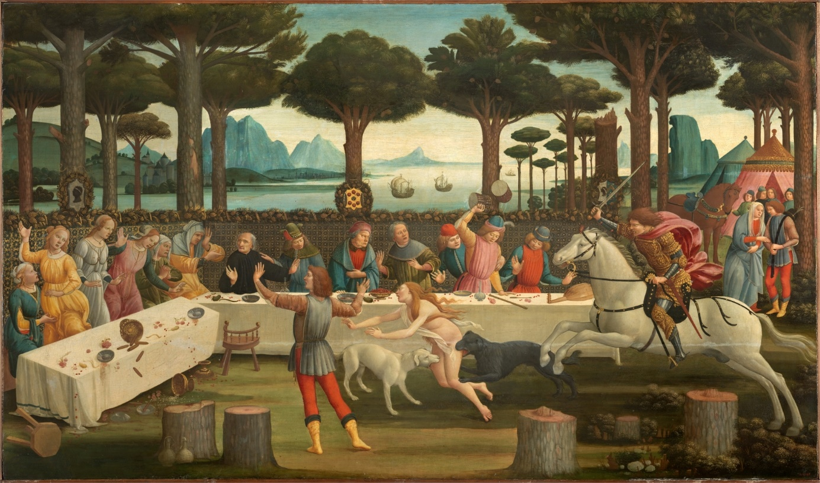
Podobnie rzecz się ma […] z trzema religiami, danymi przez Boga trzem nacjom. Każda z nich mniema, że posiada istotną spuściznę i prawdziwe prawo boże; która jednak ma słuszność, nie wiadomo, jak i nie wiadomo, kto prawdziwy pierścień posiada.
Rysunek 1. Jedna z ilustracji Botticellego do Dekameronu
Pytanie o najważniejszą wiarę należy do tych zagadnień, na które nie sposób udzielić zadowalającej odpowiedzi. Wszelkie próby wartościowania czy hierarchizowania religii przynoszą zawsze więcej szkód niż pożytku. Stają się zazwyczaj przyczyną konfliktów i uprzedzeń. Bardziej budujące wydaje się szukanie elementów wspólnych, i o takich mówi przypowieść o pierścieniach. Judaizm, chrześcijaństwo i islam należą do religii monoteistycznych, opierających się na wierze w jednego boga. W czasach Boccaccia nikt nie posługiwał się jeszcze terminem „ekumenizm”, choć wielu renesansowych humanistów głosiło potrzebę tolerancji w dziedzinie religii. Dołącza do nich autor Dekameronu za sprawą tej niewielkiej noweli.
W nowelach Boccaccia, jak to zostało wspomniane na początku, pojawiają się dominujące motywy o znamionach symboli. Tytułowe pierścienie mogą być w tym wypadku przykładem przedmiotów symbolicznych. Odnoszą się one w pierwszej kolejności do trzech religii, taki jest sens poświęconej im przypowieści. Mają jednak również decydujące znaczenie dla opowiadającego: stają się kluczem do rozwiązania zagadki, przynoszą odpowiedź na pytanie sułtana, a tym samym ocalenie dla aleksandryjskiego Żyda. Mogą także symbolizować moc i mądrość tkwiące w słowie, w narracji, w opowiadaniu, a także przyjemność płynącą ze słuchania historii. Mogą wreszcie odpowiadać trzem zawartym w noweli opowieściom… Cóż, wiele tu zależy od wyobraźni i od siły naszych skojarzeń.

Giovanni Boccaccio (ur. 1313 w Certaldo, zm. 21 grudnia 1375 w Certaldo) – pisarz włoski, znany zwłaszcza ze swego dzieła Dekameron. Twórca nowożytnej nowelistyki
∗ Źródło: Beata Jesionek-Biskupska, Proza renesansowa: Trzy pierścienie Giovanniego Boccaccia, nowela z Dekameronu.

